Коммунальное государственное учреждение «Общеобразовательная школа №1»
отдела образования города Балхаш управления образования Карагандинской области
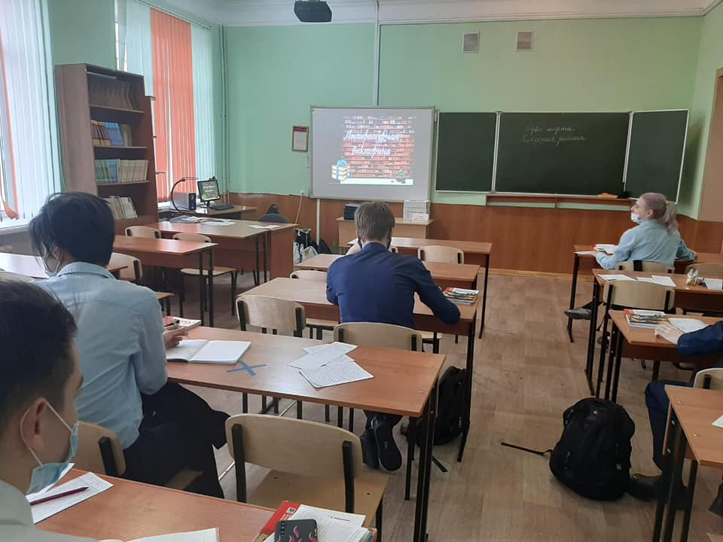
Читательская грамотность
1 день 01.03.2021г
В рамках реализации областного проекта "Зейiн" сегодня стартовала неделя Читательской грамотности.
"Знатоки литературы" - так называлась викторина , проведенная для 11-классников .
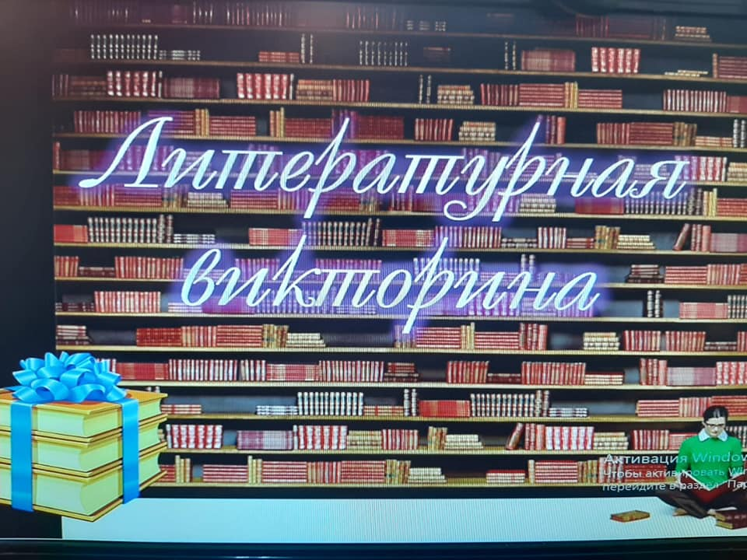

В школьной библиотеке КГУ «Общеобразовательной школы № 1 г.Балхаш» была проведена среди 1-4 классов книжное дефиле «Давайте любимые книжки откроем».
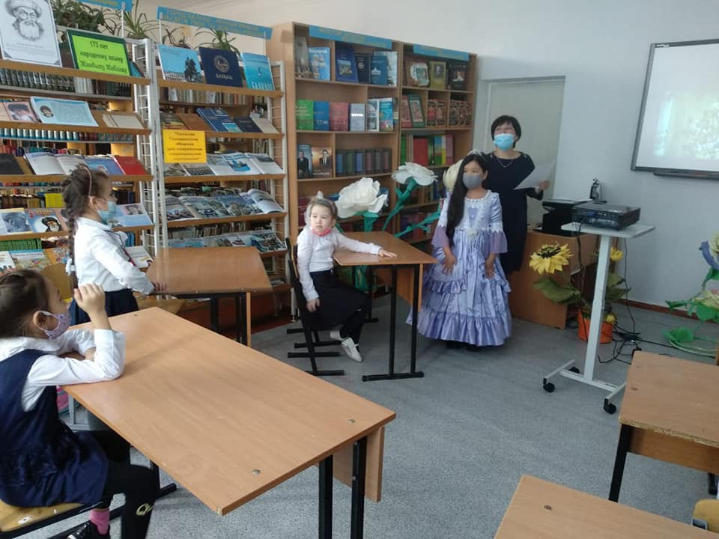
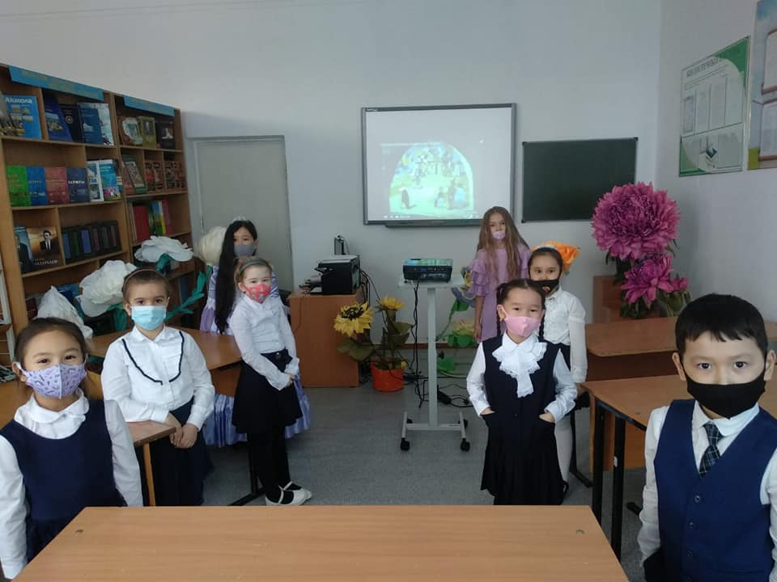
Цель: развитие интереса к детской и юношеской литературе, продвижение книги и чтения, проявление творческих способностей и познавательной деятельности.

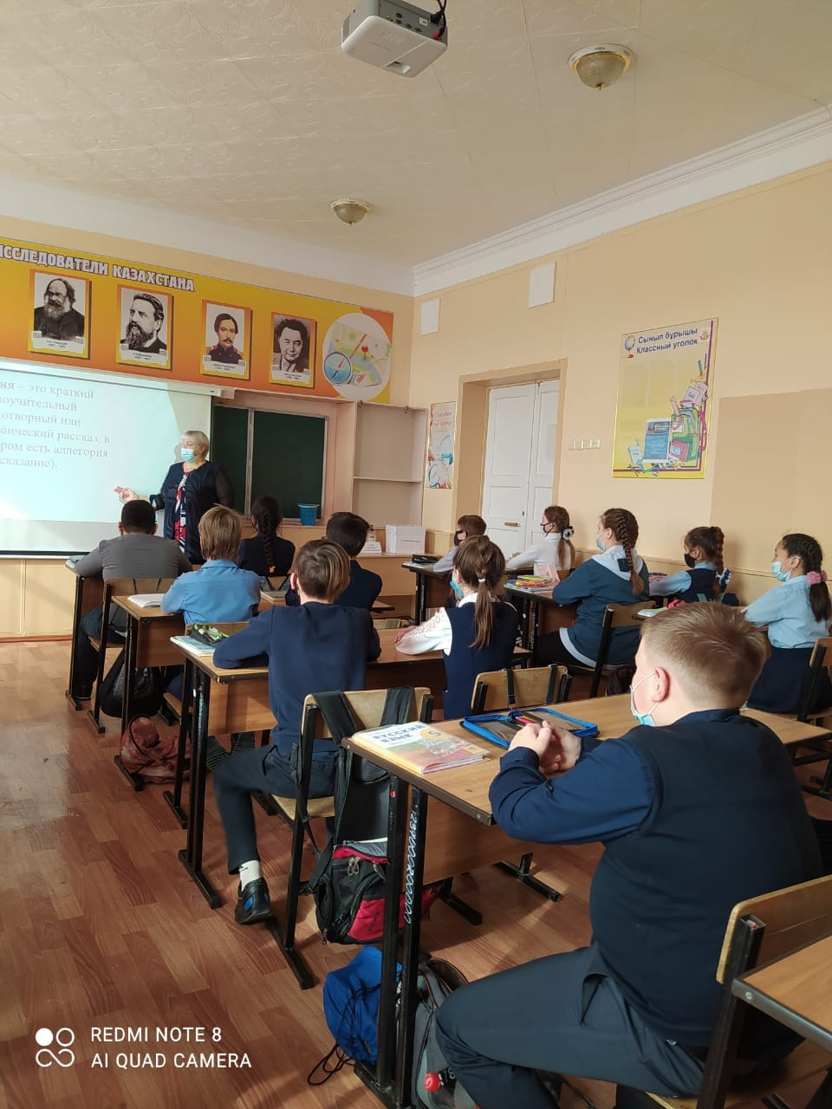
1 марта с целью привлечения малочитающих и нечитающих детей к чтению, формирования устойчивого интереса к книге, а также читательской грамотности учащихся, в 5 классе прошло мероприятие: «Чтение – вот лучшее учение». Ребята узнали, что значит читать вдумчиво и осмысленно, учились извлекать самостоятельно найденную информацию из любых источников

Коммунальное государственное учреждение «Общеобразовательная школа №1»
отдела образования города Балхаш управления образования Карагандинской области
2 день 02.03.2021г
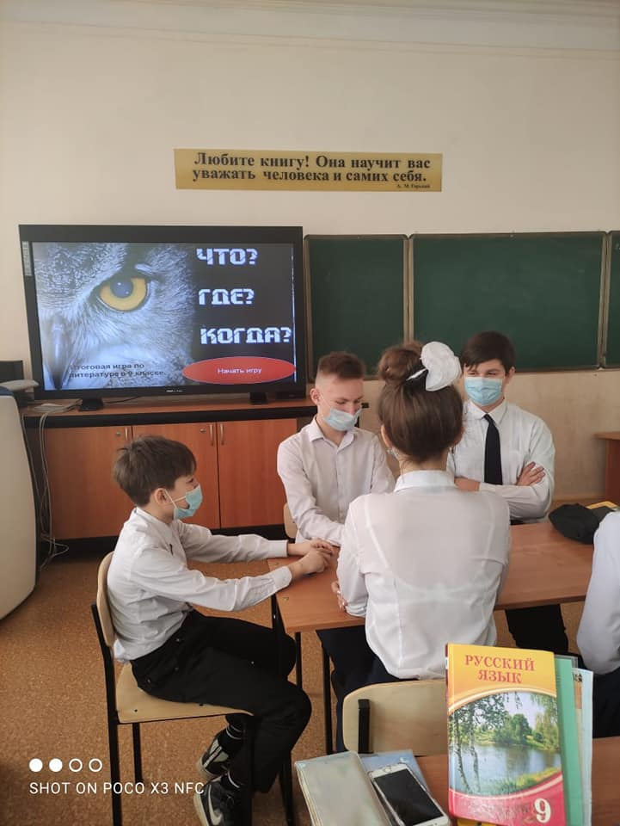
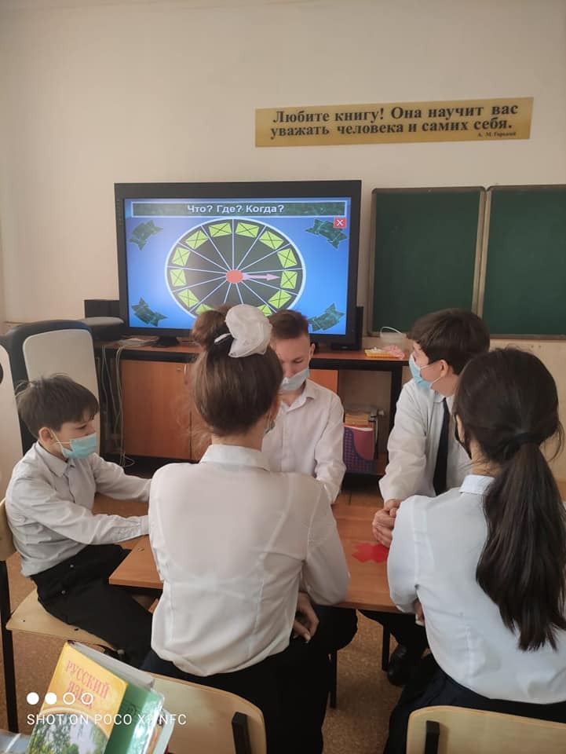
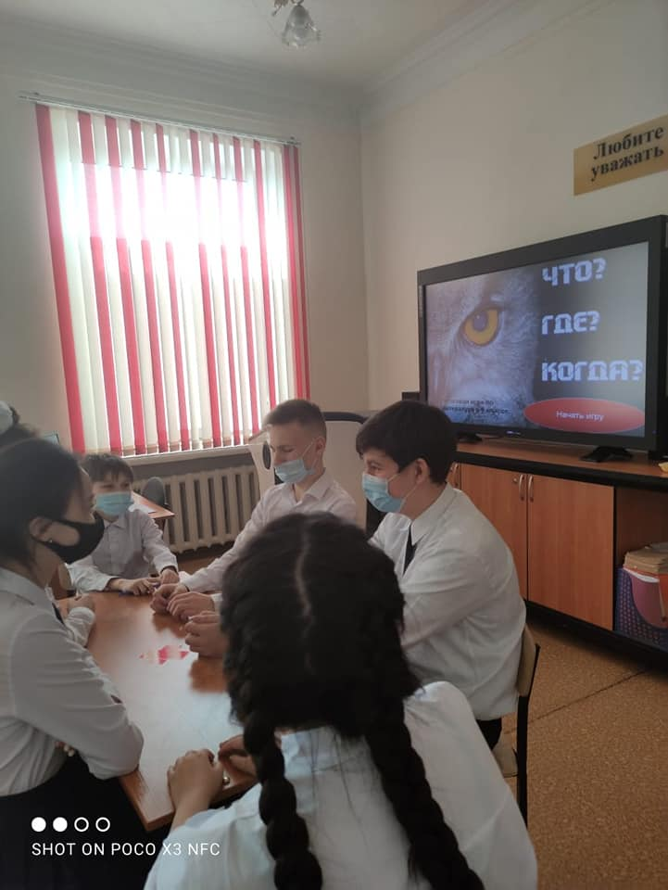
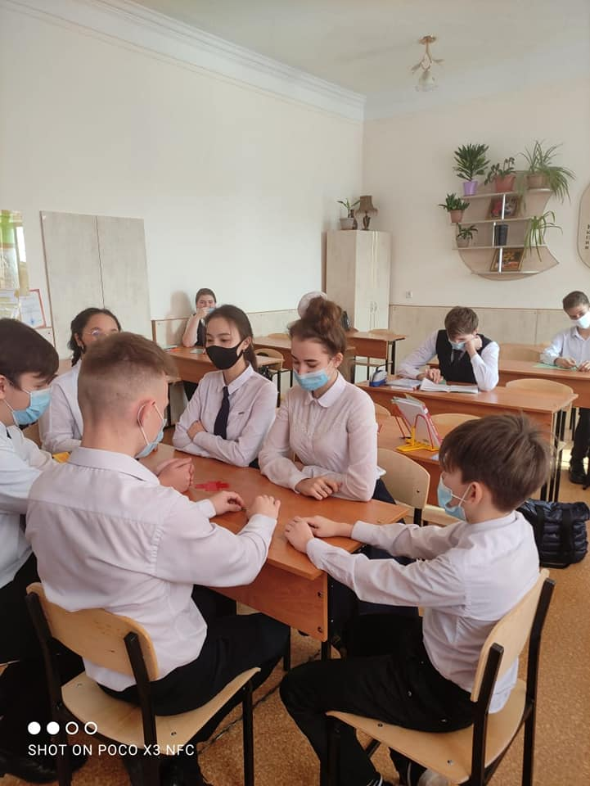
2 марта среди 9-ых классов прошла литературная игра "Что? Где? Когда? Цель игры: привлечь учащихся старших классов к изучению русского языка и литературы при помощи познавательных вопросов, проверить знания учащихся по пройденным произведениям, воспитывать интерес к предмету, развивать интеллектуальные способности учащихся, коллективизм.

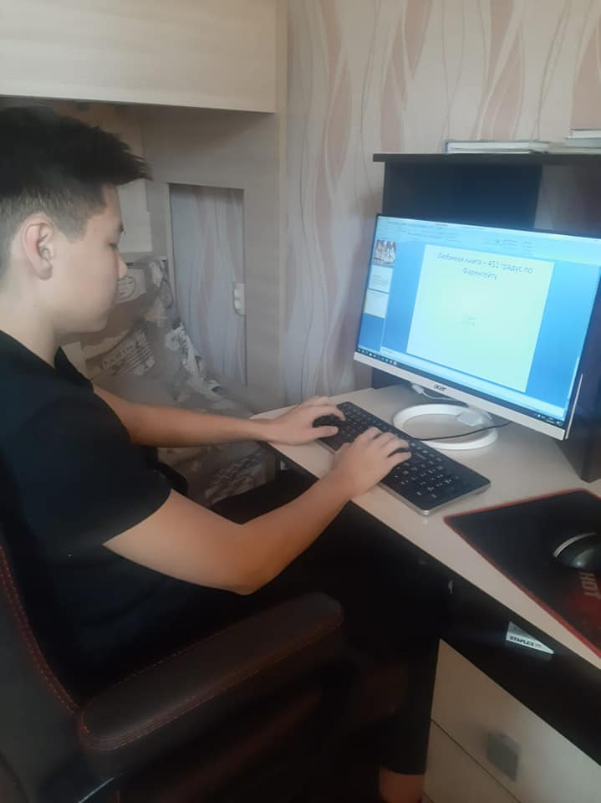
Среди учащихся 10 классов, 2 марта прошел конкурс презентаций «Любимые книги моей семьи» в онлайн режиме.
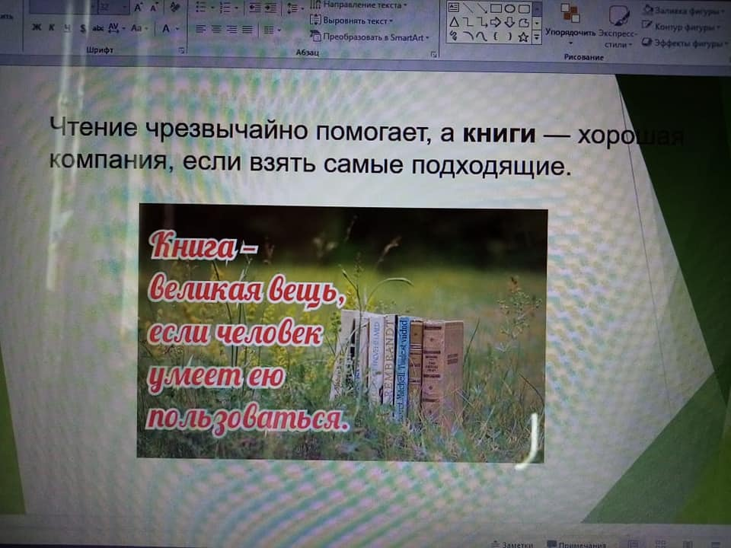
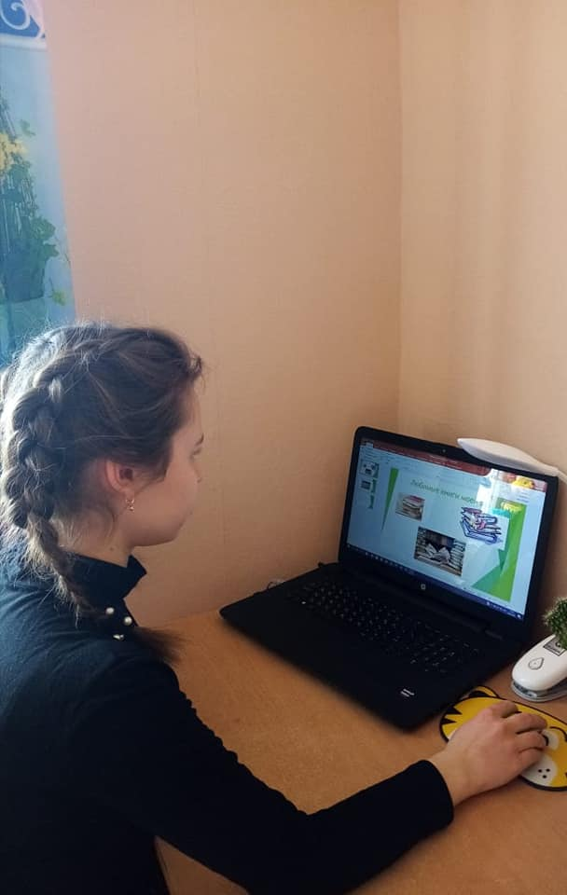

В рамках реализации проекта "Зейін"и недели читательской грамотности 2 марта в КГУ ОШ 1 прошел конкурс иллюстраций на тему " Моя любимая сказка"
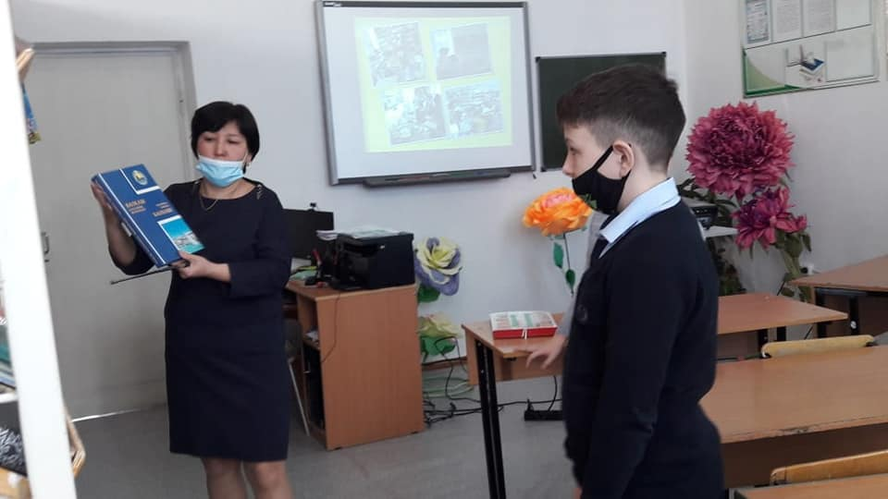
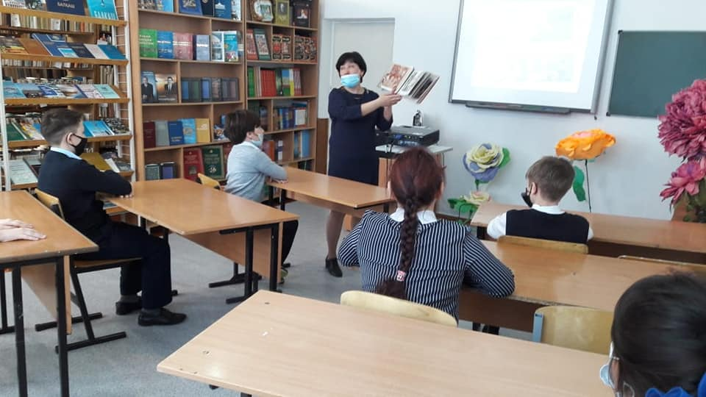
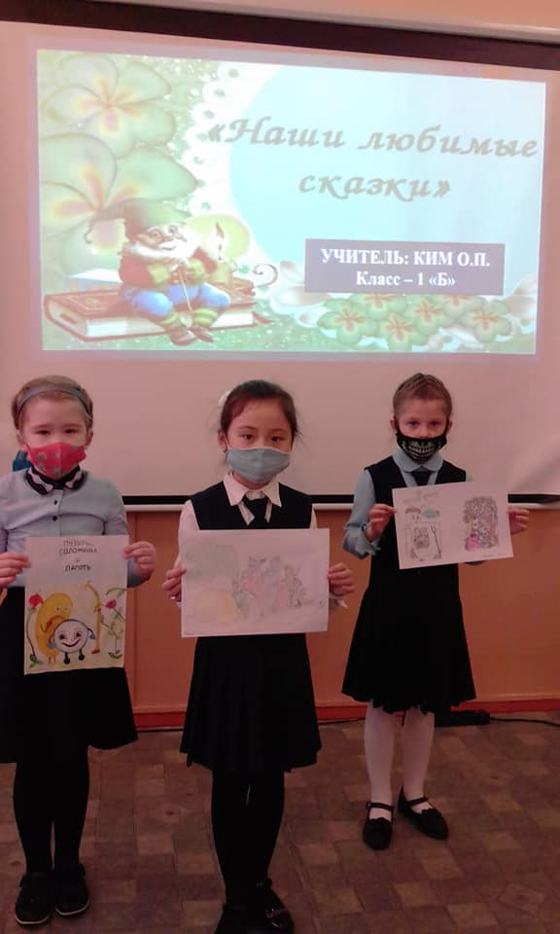
Учащиеся отгадывали загадки о сказочных героях, представляли свою любимую сказку.

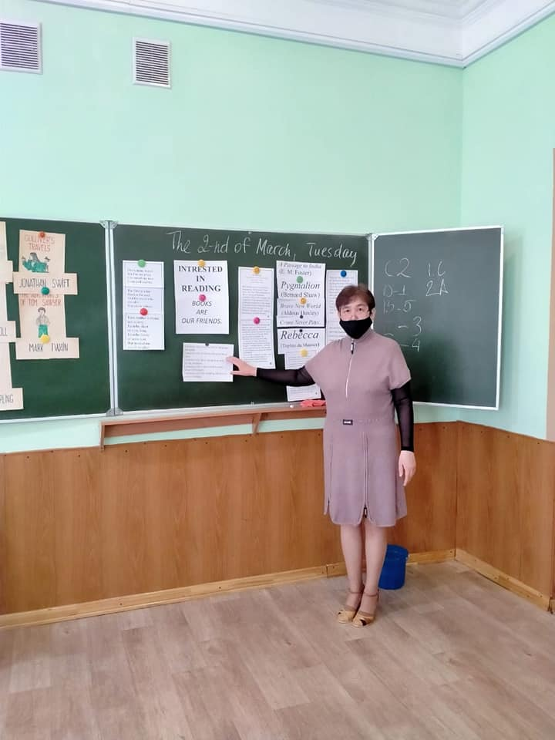
2 марта 2021года было проведено мероприятие ‘INTERESTED IN READING’ по читательской грамотности в 11 классе учителем английского языка Хамитовой К. К., целью которого было выявить уровень чтения и владения английским языком в устной речи и письме.
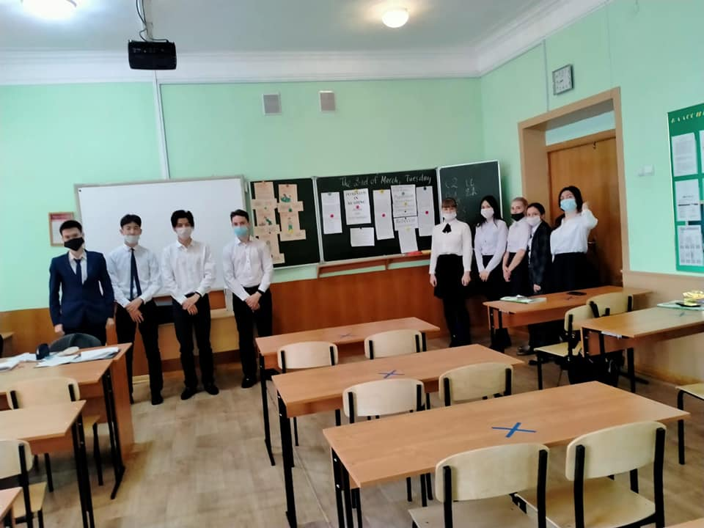

Коммунальное государственное учреждение «Общеобразовательная школа №1»
отдела образования города Балхаш управления образования Карагандинской области
3 день 03.03.2021г
3 марта учащиеся 5а класса побывали на виртуальной экскурсии в г.Семей в музее имени Абая Кунанбаева. Ребята познакомились с различными экспозициями: " Абай и его время", "Восточные поэмы", " Поэтическая школа" и др.
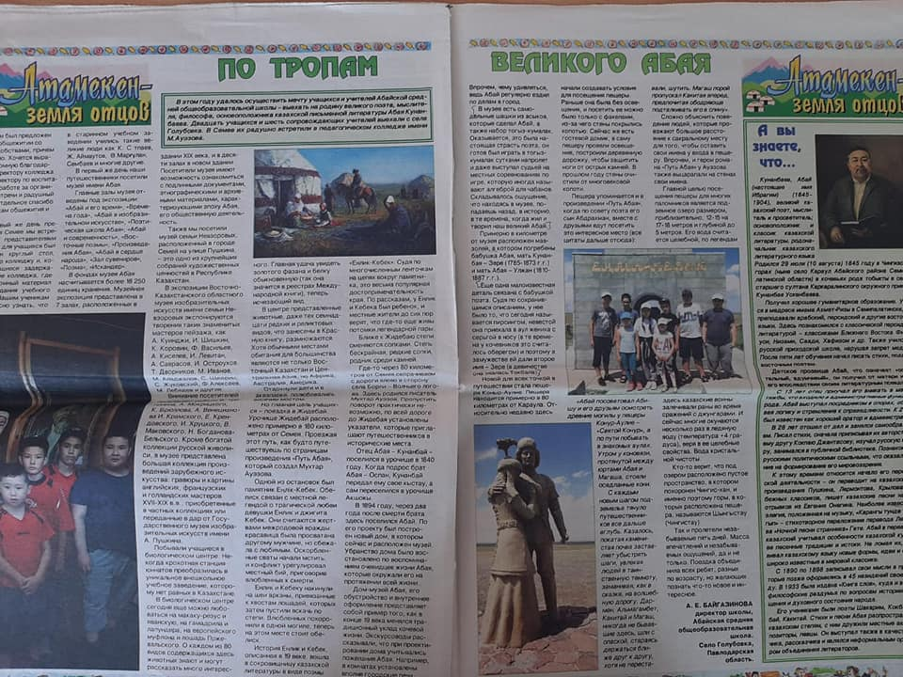
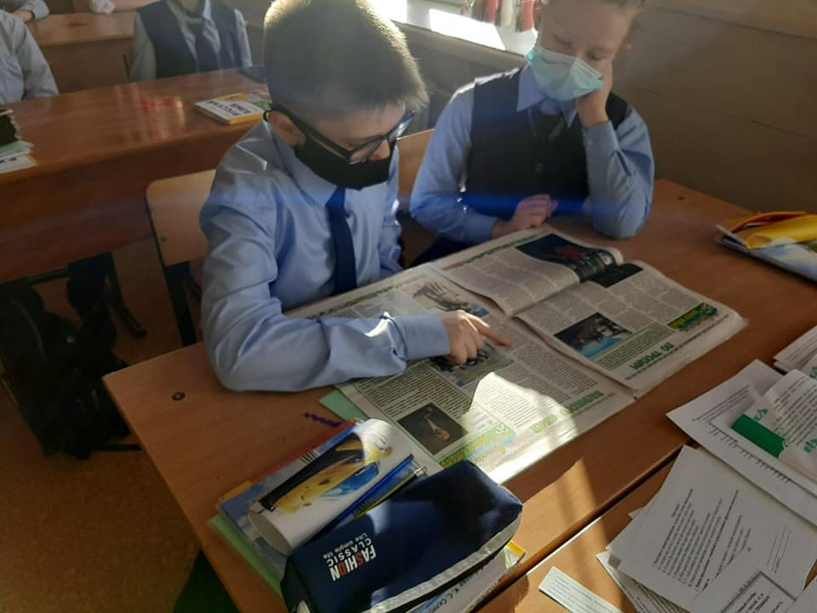
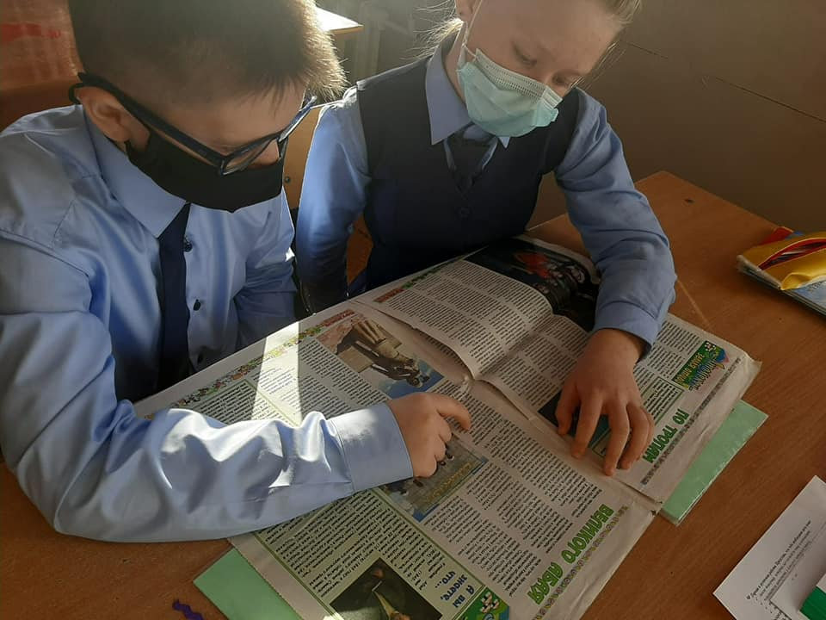

Среди 1-4 классов проведено мероприятие «Заходите в гости к нам» (виртуальная экскурсия в Национальную академическую библиотеку Республики Казахстан)
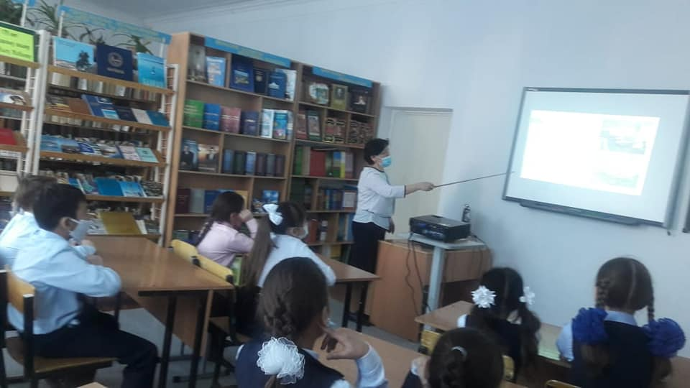
Цель: Ознакомить с историей и деятельностью библиотеки, пробуждение национального самосознания у учащихся; повысить интерес к книгам; прививать чувство любви, гордости, национального духа.

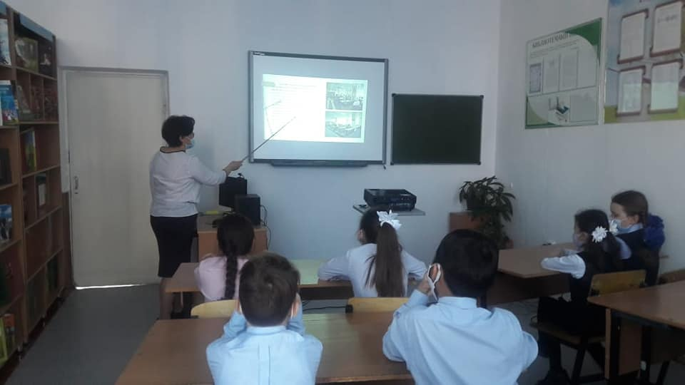

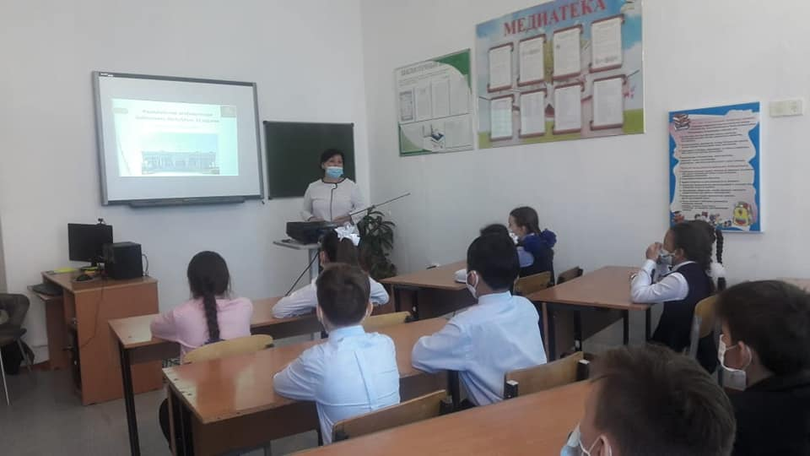

Коммунальное государственное учреждение «Общеобразовательная школа №1»
отдела образования города Балхаш управления образования Карагандинской области
4 день 04.03.2021г
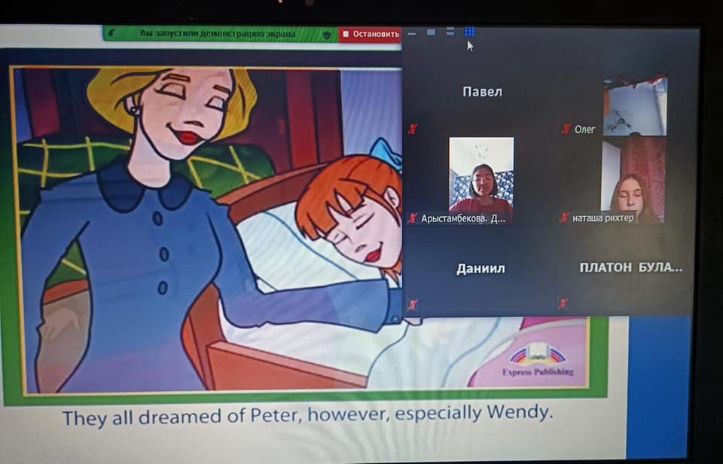
4 марта было проведено мероприятие для учащихся 6-7 классов Reading For Pleasure, приуроченное к неделе читательской грамотности. Мероприятие проходило в онлайн-формате на платформе Zoom. Целями данного мероприятия были привитие детям интереса к чтению на английском языке и изучаемому языку в целом, через изучение адаптированной художественной литературы.
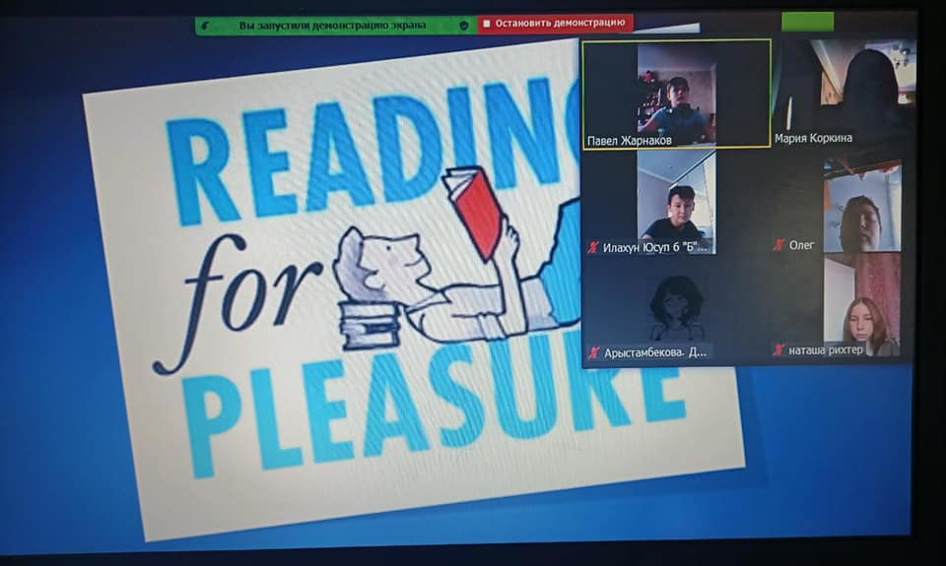

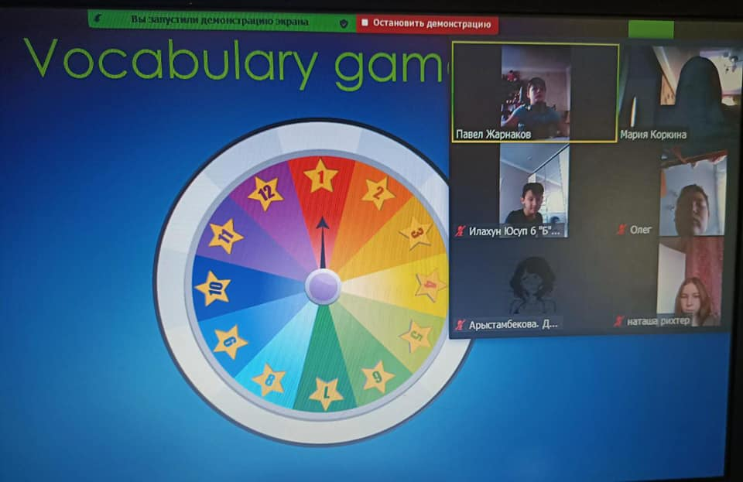
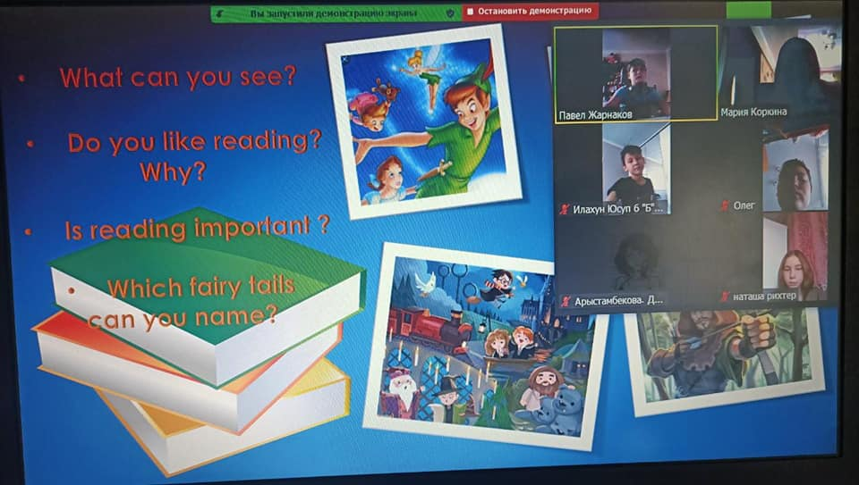

Библиотечный урок «Роль книги в жизни человека», который прошел с учащимися 5-х классов
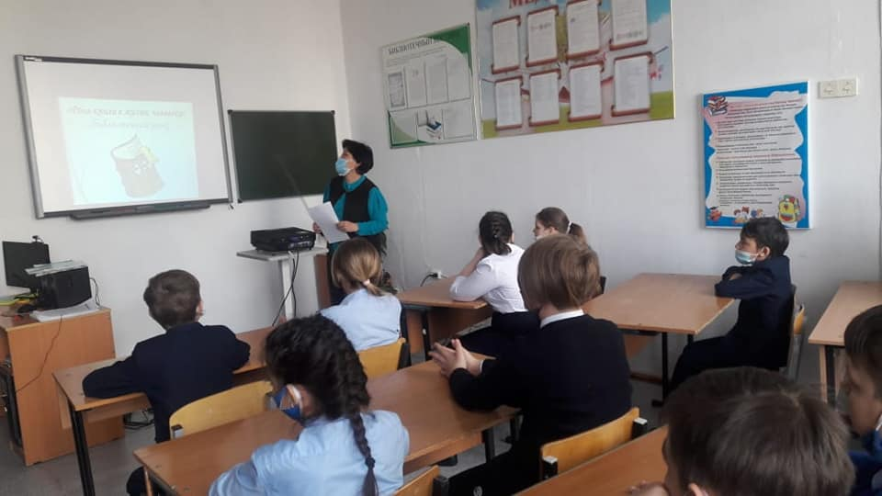
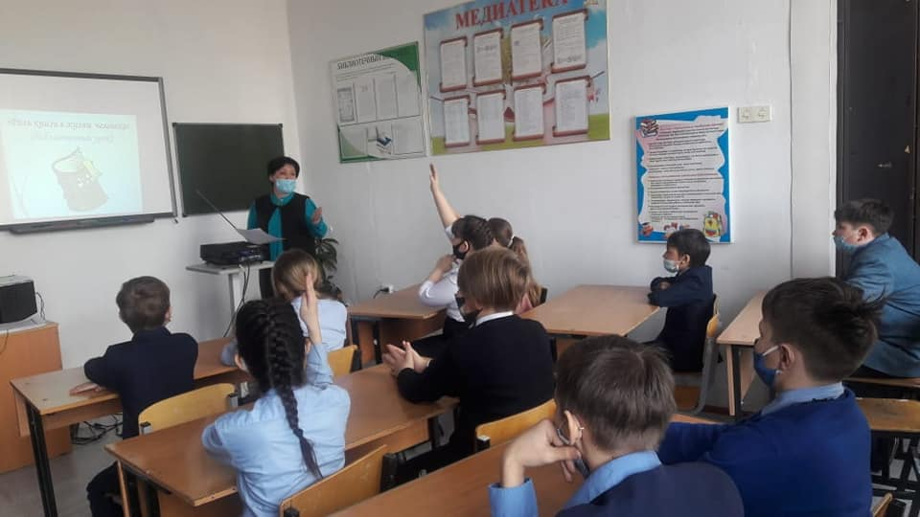

Коммунальное государственное учреждение «Общеобразовательная школа №1»
отдела образования города Балхаш управления образования Карагандинской области
5 день 05.03.2021г
5 марта среди 9-ых классов в рамках недели прошёл конкурс "Самый грамотный". Победителям вручены грамоты.
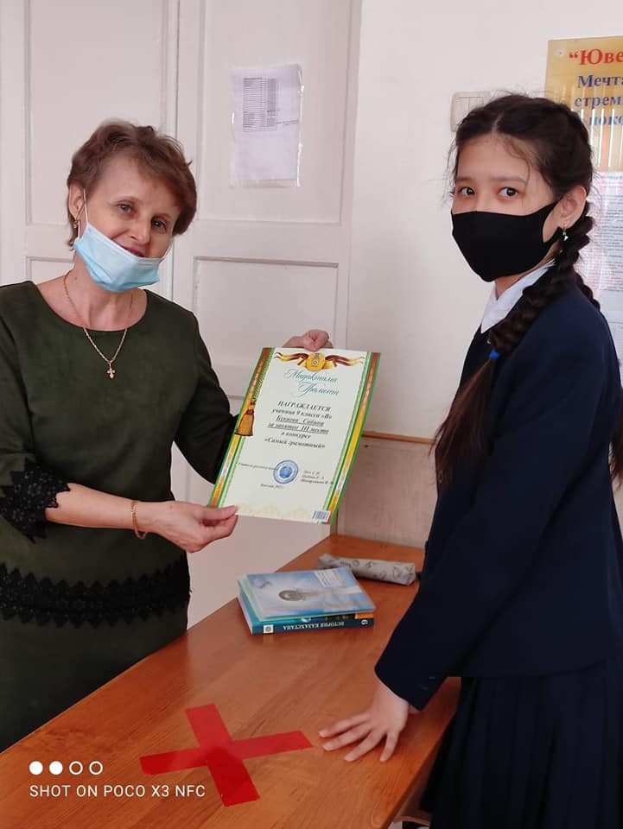
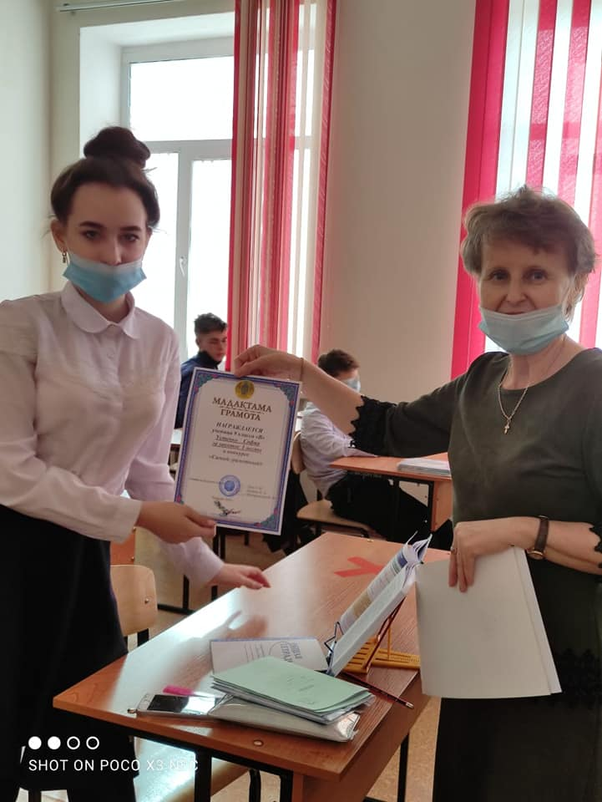
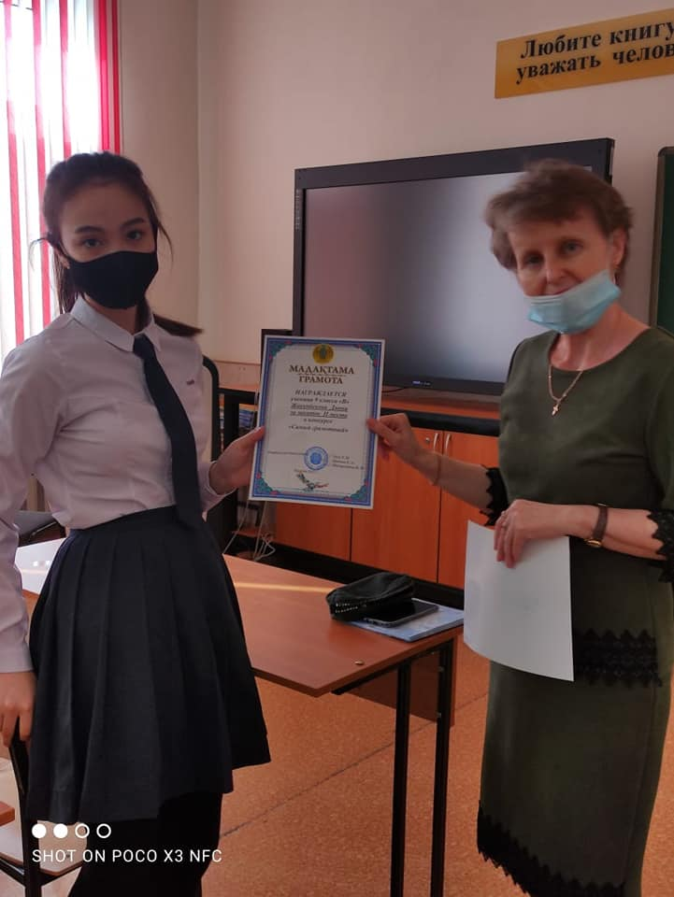
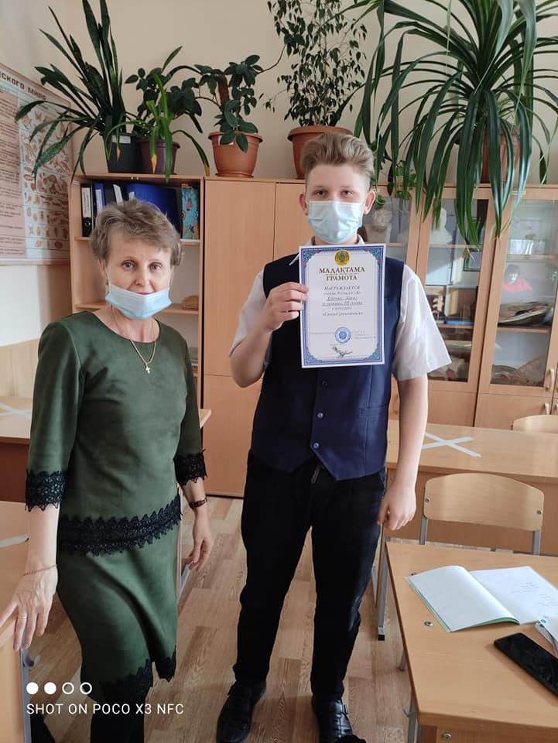
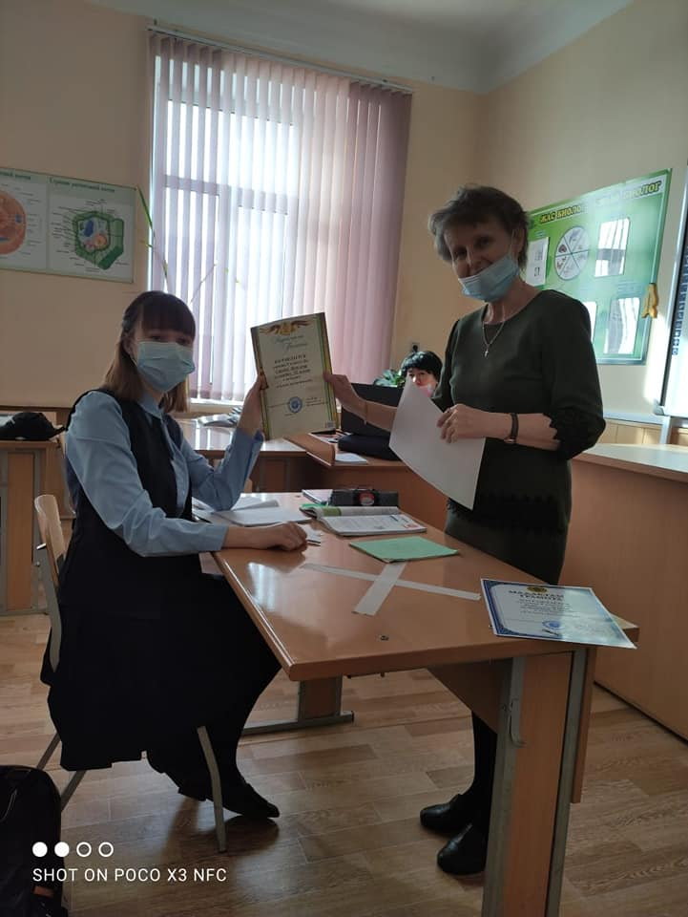

5 марта прошло мероприятие ,,Enjoy English,, в рамках недели ,,Читательской грамотности,, в 9в классе. Цель данного мероприятия повысить интерес к чтению литературы, как на родном так и на иностранном языке. Привить уважение к книге, так как это источник знаний. Развить навыки говорения на английском языке, навык письма. Ребята рассказали на английском языке о своей любимой книге. Написали маленький диктант ,,Riaba the Hen,
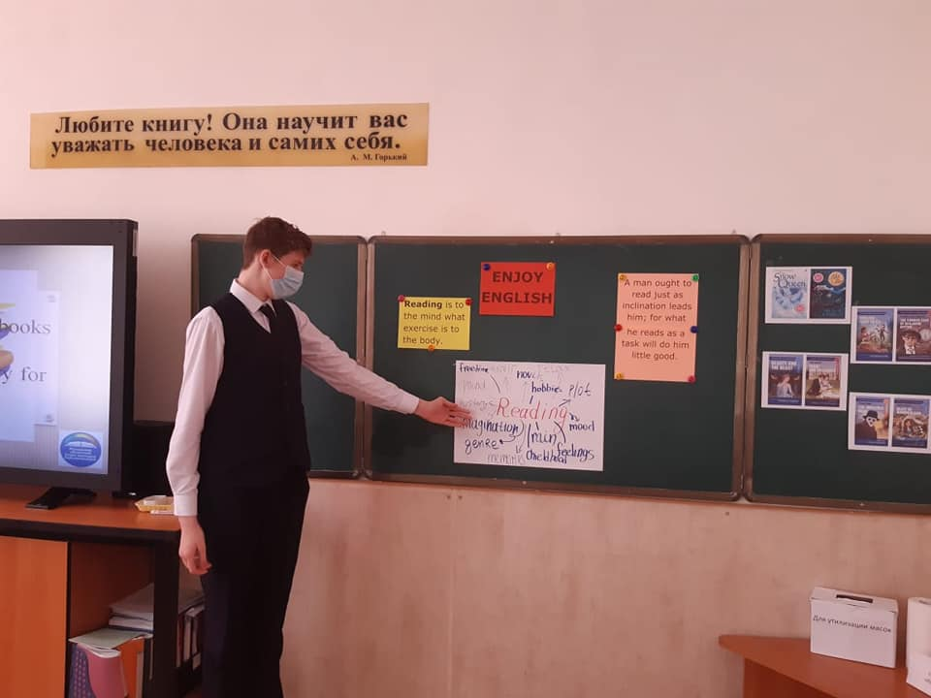
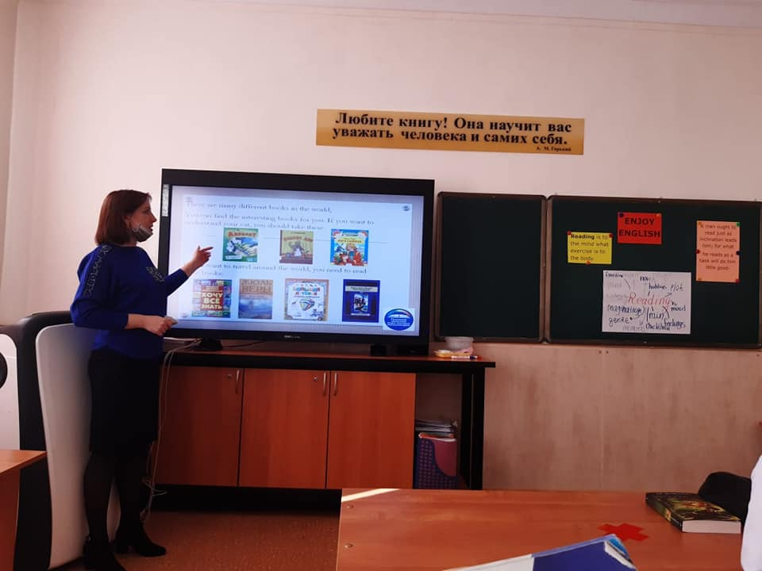
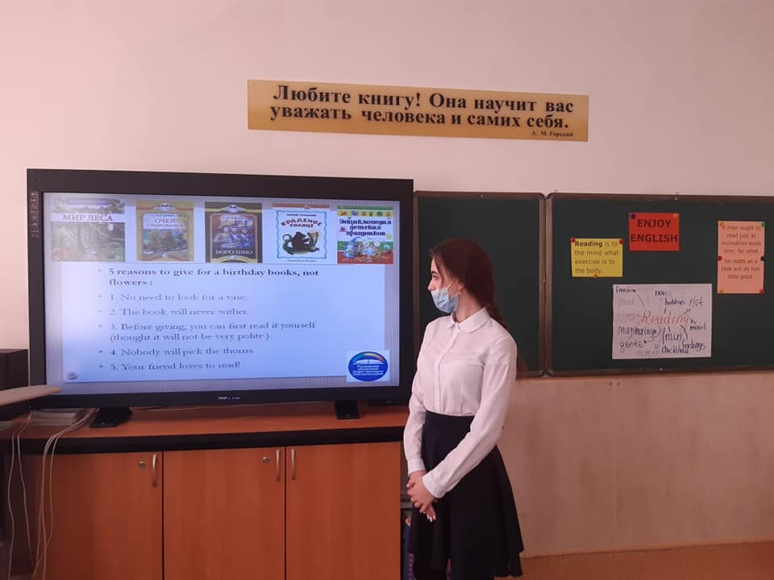

5 марта в 8-х классах прошел конкурс "Грамотей", в котором победителями стали ученицы 8 "Б" класса Гужавина Нина, Полозова Анна, Могильная Лера. Они продемонстрировали отличное знание правил русского языка и умение их использовать при написании звукового диктанта.
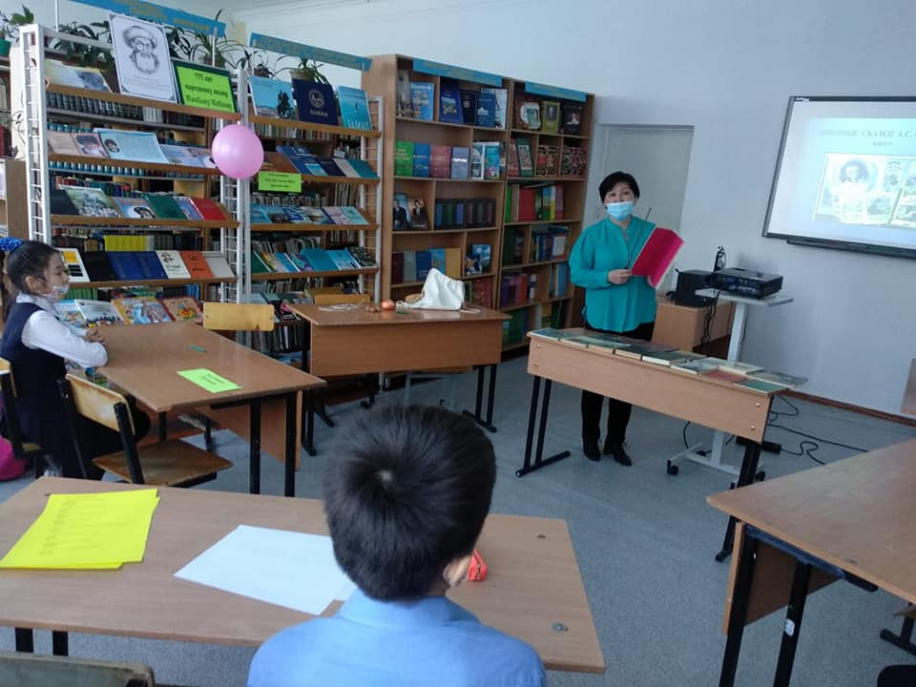
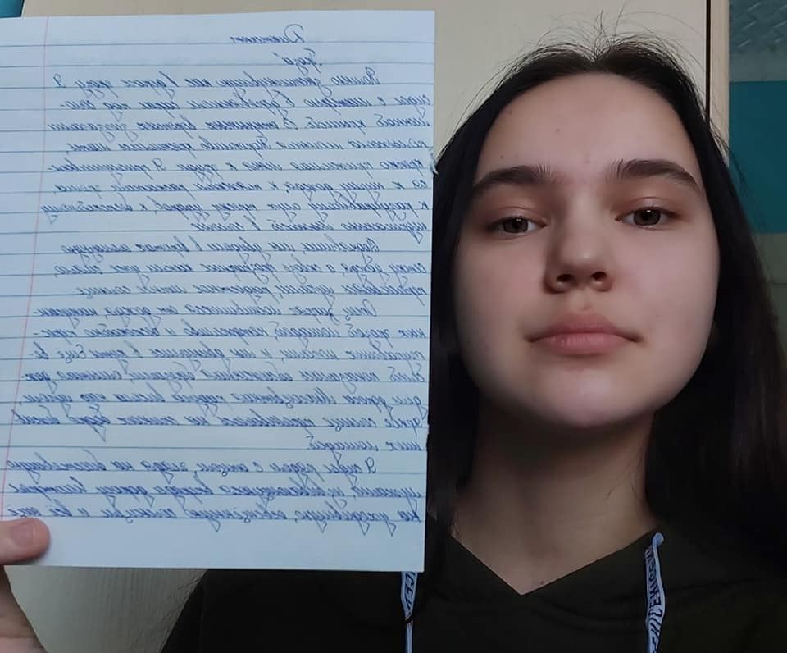
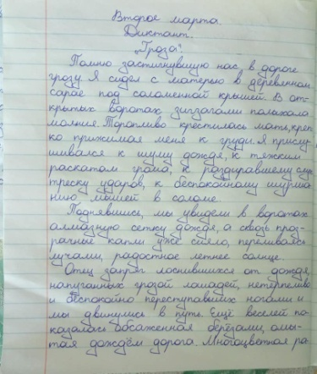
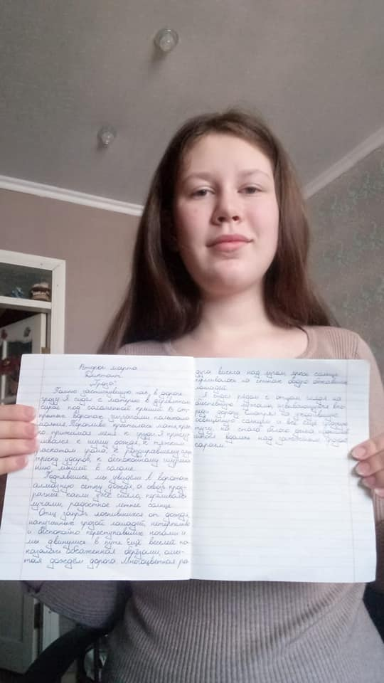

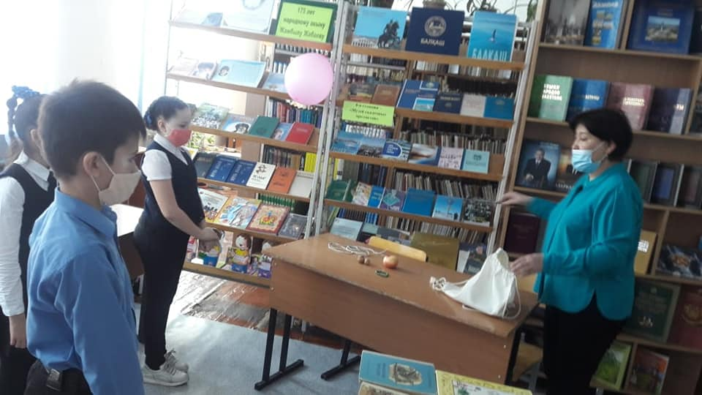
В рамках недели читательской грамотности 05.03.2021 года в школьной библиотеке КГУ «Общеобразовательной школы № 1 г.Балхаш» состоялась квест-игра среди 4-5-х классов, посвященная творчеству Александра Сергеевича Пушкина «Любимые сказки А.С.Пушкина».
Цель: воспитание интереса к книге и процессу чтения; развитие познавательной активности, умения размышлять и делать самостоятельные выводы,привить интерес к творчеству А.С.Пушкина; развитие наглядно-образного, словесно-логического мышления, внимания, памяти;

Коммунальное государственное учреждение «Общеобразовательная школа №1»
отдела образования города Балхаш управления образования Карагандинской области
6 день 05.03.2021г
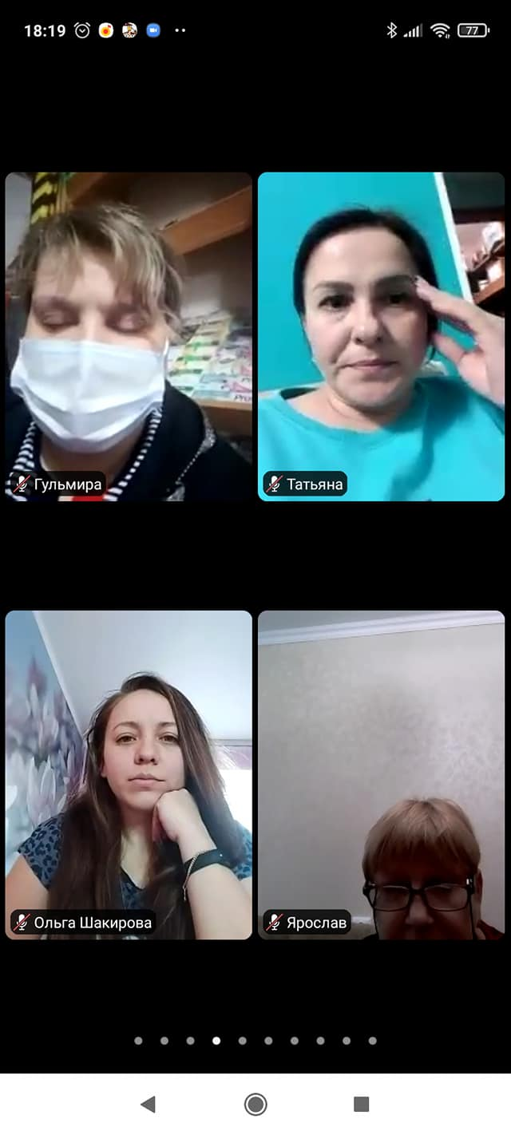
6 марта в рамках проекта "Зейін" в ОШ №1 на неделе читательской грамотности прошло родительское собрание "Книга - ступенька к мудрости".На родительском собрании выступили библиотекарь школы, которая рассказала о книгах, которые должны быть в домашней библиотеке, и психолог школы, которая рассказала о том, как научить ребенка любить читать.
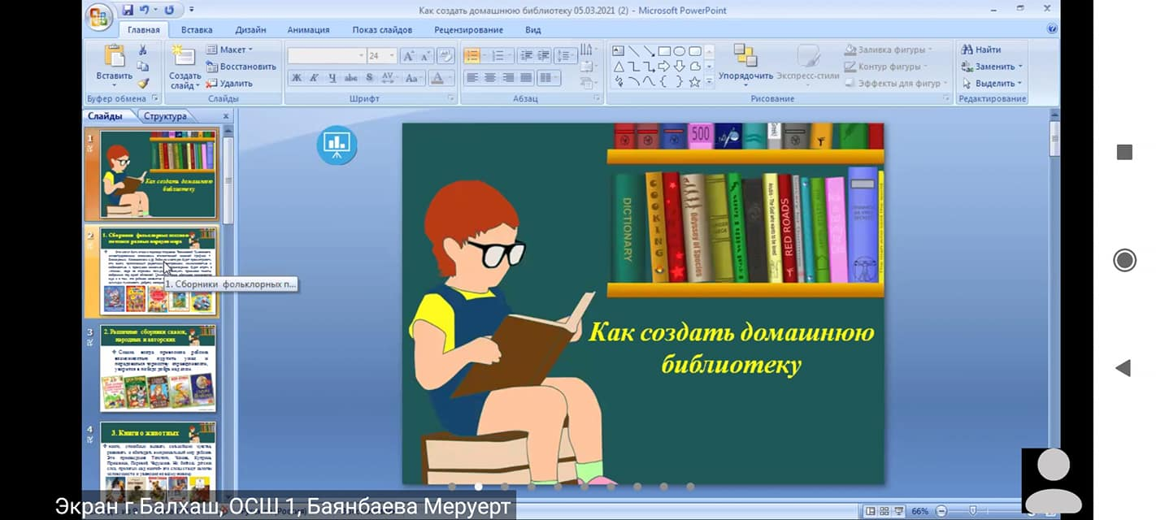
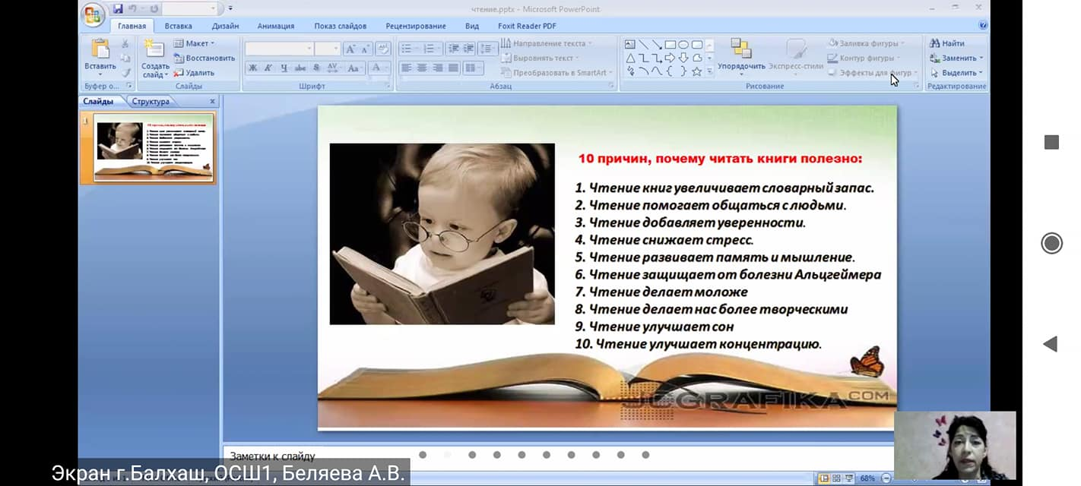

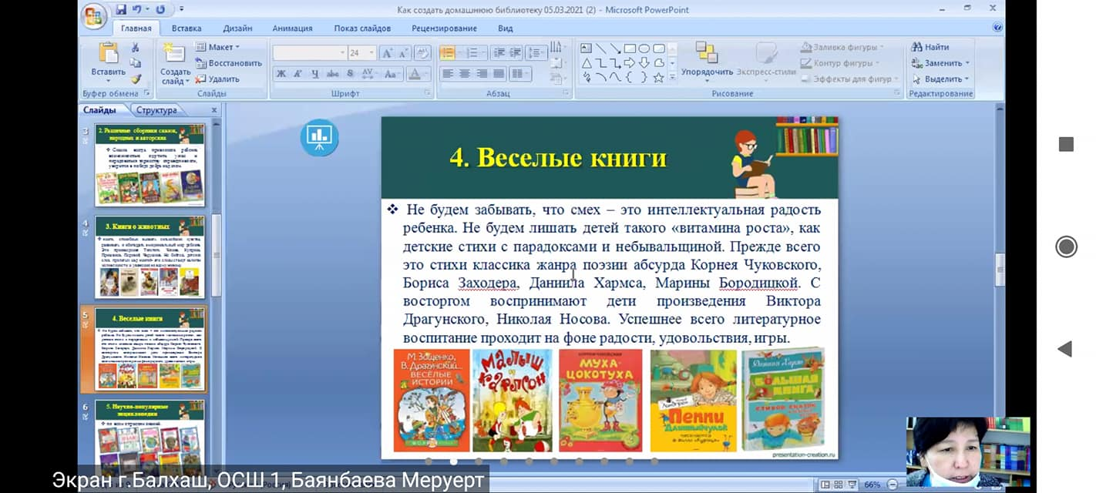
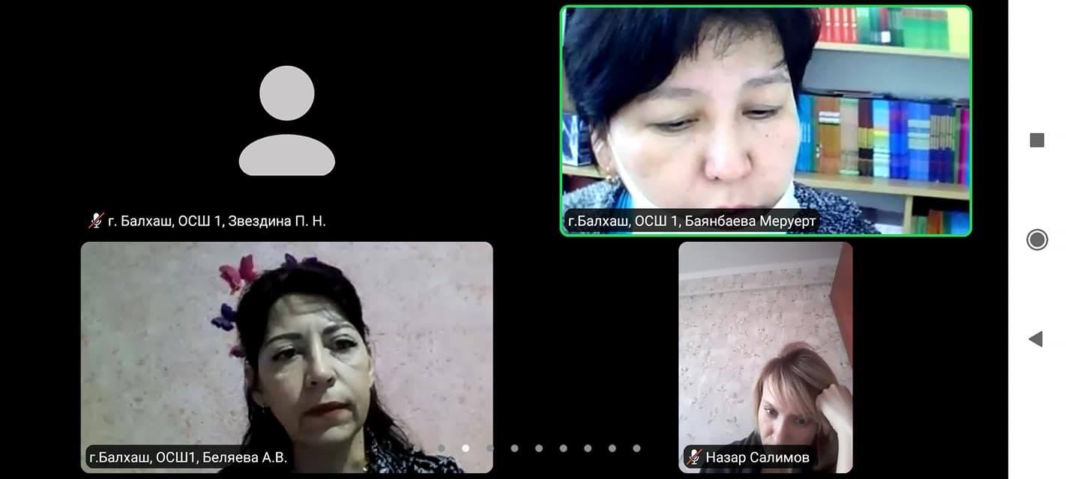

Проведен виртуальный обзор «Писатели-юбиляры 2021 года» Цель: напомнить о лучших авторах отечественной и мировой литературы, вызвать у читателей желание поразмышлять о личности, деятельности и судьбе писателей, познакомиться с их творчеством.
В ходе мероприятия библиотекарь ознакомила детей с биографией, творчеством известных писателей, поэтов- юбиляров. Предложила своим читателям познакомиться с книгами, проверенными временем, которые читает с удовольствием уже не одно поколение.
